Sud-Ouest du 28 avril 2018

Concours Lépine : des Landais créent un drone d’intervention pour les pompiers

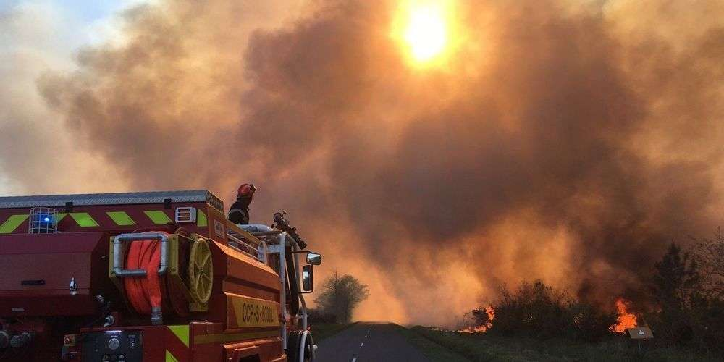
Le drone d’intervention, capable de surveiller et d’éteindre, dans des zones inaccessibles, les éventuelles reprises de feux ARCHIVES JULIEN LESTAGE

Un drone capable de surveiller et d’éteindre les reprises de feux de forêt pourrait bien devenir le meilleur allié des sapeurs-pompiers.

Été 2017 : les températures caniculaires mettent les sapeurs-pompiers sur les dents. Et ils ont beau veiller au grain, des incendies monstres dévorent des centaines et des centaines d’hectares en Corse, à Bormes-les-Mimosas, aux portes de Saint-Tropez et de Nice, ou encore à Saint-Cannat dans les Bouches-du-Rhône.

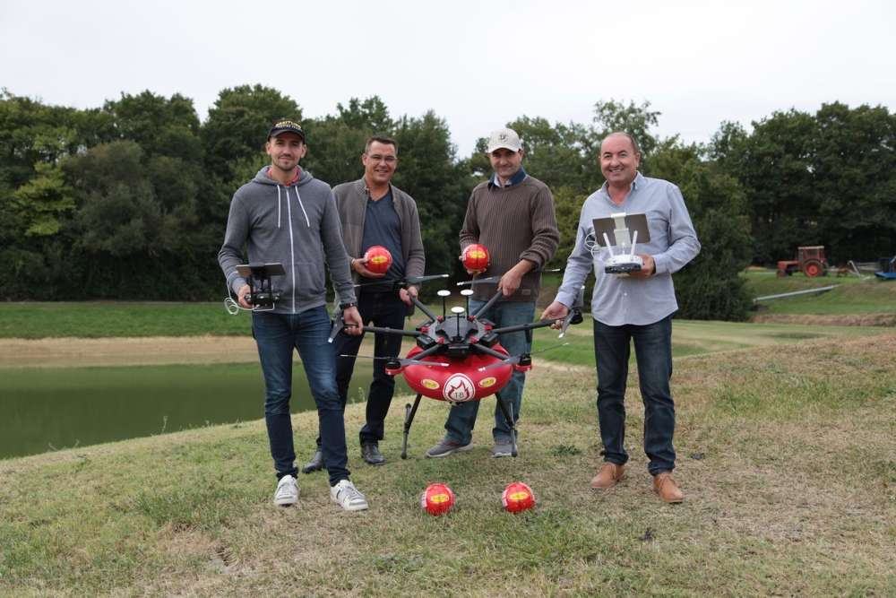
Cédric Cautard, Pierrick Duret, Patrick Dulong et Jacques Pitoux, lors des premiers essais dans le Gers. CRÉDIT PHOTO : DR

À l’abri du tumulte et des flammes, à Biscarrosse, dans les Landes, dans l’atelier de recherche et développement de leur société Standing Innovation, Jacques Pitoux et Pierrick Duret travaillent d’arrache-pied. Ils peaufinent l’engin qui doit tuer dans l’œuf la hantise des soldats du feu, une fois qu’ils ont éteint l’incendie : un drone d’intervention, capable de surveiller et d’éteindre, dans des zones inaccessibles, les éventuelles reprises de feux. Celles-là même qui monopolisent, des jours durant, parfois des semaines, des équipes entières de pompiers à l’affût de la moindre fumerolle.

Traqueur de fumerolles

La bestiole créée par le tandem d’inventeurs est munie de six moteurs et d’une nacelle équipée de deux caméras ; une caméra vidéo pour le contrôle et le pilotage du drone et une seconde, thermique celle-là, qui localise la zone à risque. Et ce même si les braises couvent à 30 centimètres sous terre. Le drone envoie ensuite les coordonnées GPS à l’équipe au sol s’il y a un danger imminent de reprise de feu.

Pour mener à bien leur projet, les inventeurs s’adjoignent les compétences de Patrick Dulong, un passionné de drones, qui prête les champs de son immense propriété de Ligardes (Gers) pour les premiers essais. Ils font aussi appel à Cédric Cautard, télépilote chez Air Marine. Il leur ouvre les portes de cette société, qui compte parmi les leaders du marché de la surveillance aérienne par avion et par drones civils.

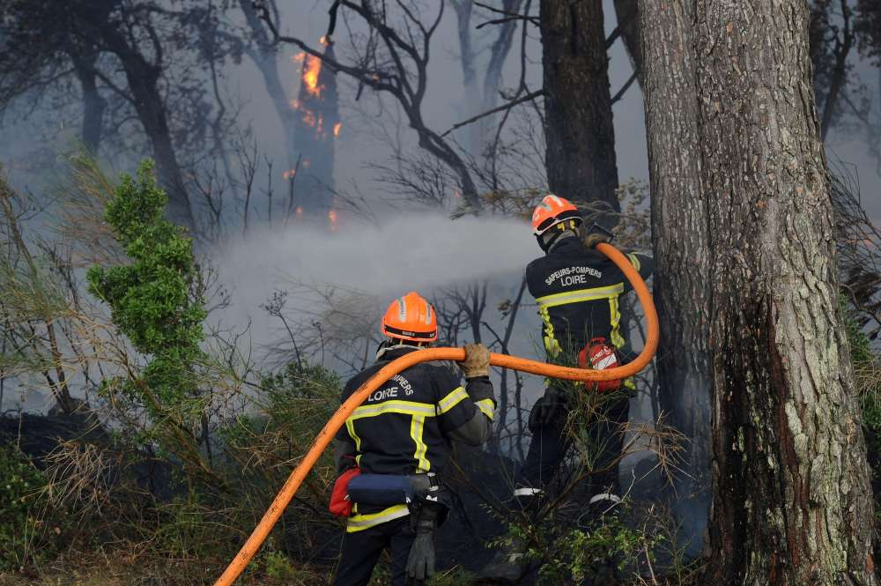
L’été dernier, les incendies se sont multipliés dans le sud de l’Europe, comme ici, à Saint-Cannat, dans les Bouches-du-Rhône. CRÉDIT PHOTO : FRANCK PENNANT/AFP

Jacques Pitoux et Pierrick Duret nouent également un partenariat avec la société nantaise Elide-Fire France, qui fournit des boules extinctrices, constituées de phosphate de monoammonium ou d’eau additionnée de polyphosphate d’amonium, selon qu’il s’agit d’éteindre des flammes ou des braises.

À la fin de l’été 2017, après une activité particulièrement soutenue sur le front des incendies, c’est peu dire que, chez les pompiers des Bouches-du-Rhône (le Sdis 13), le drone de Jacques Pitoux et Pierrick Duret suscite beaucoup d’intérêt. Et comme se profile le 124e congrès national des sapeurs-pompiers de France à Ajaccio, le commandant Éric Rodriguez, patron du Sdis 13 – et accessoirement référent national adjoint pour l’emploi des drones en sécurité civile – convie les deux inventeurs à le rejoindre en Corse.

Concours Lépine

C’était en octobre dernier. Depuis, l’intérêt des pompiers pour le drone n’a pas faibli. Des essais sont d’ailleurs prévus à Marseille, sur le site école du Sdis 13, où l’on peut reproduire, à grande échelle, tout type d’incendie. Il devra alors faire preuve de son efficacité sur les 2 500 m² de l’aire feux de forêts, sur laquelle sont reconstituées les trois strates de végétation. Une étape déterminante dans le succès de ce drone pompier, que ses démiurges espèrent voir adopté dans tous les secteurs où les feux de forêt constituent un risque naturel important.

Commercialisé autour de 45 000 euros, il est en tout cas bien moins onéreux que les deux drones de 120 000 et 80 000 euros acquis l’an dernier par le Sdis des Bouches-du-Rhône et seulement équipés d’une caméra thermique… En attendant, le drone du duo d’inventeurs participe en ce moment même au concours Lépine dans la catégorie Nouvelles technologies. Il est visible dans le hall 2.1 de la Foire de Paris, porte de Versailles.

